**Руководство пользователя**

**Программы «Mirax Configurator»**

**для стационарных газоанализаторов**

**ATOM, AXIOM.**

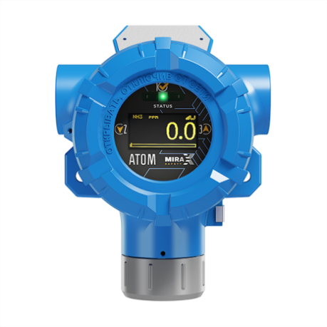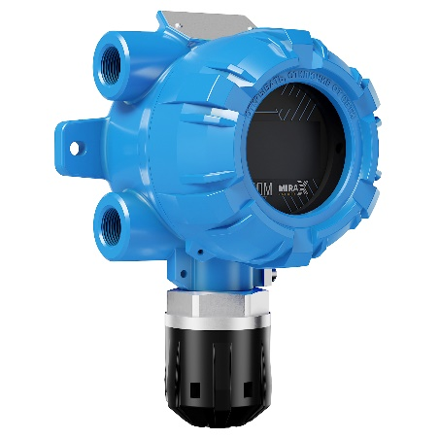

**Г. Чайковский 2022 г.**

1 Введение 3

2 Необходимое оборудование 3

3 Установка ПО 3

4 Описание ПО 4

1.4.1 Подключение к прибору 4

1.4.2 Описание кнопок и окон программы 6

1.4.3 Описание калибровки 9

1.4.3.1 Описание процесса калибровки нуля 9

1.4.3.2 Описание процесса калибровки диапазона 10

## Введение

В настоящем Руководстве пользователя дано описание и работа с программным обеспечением «Mirax Configurator» (в дальнейшем ПО).

Данное ПО предназначено для:

* Просмотра, изменения конфигурации устройства.
* Калибровки по газу газоанализаторов стационарных ATOM, AXIOM.

**ВАЖНО!!!** Перед работой с ПО необходимо ознакомиться с руководством по эксплуатации на газоанализаторы стационарные ATOM, AXIOM.

Неправильная настройка или калибровка может привести к неправильному функционированию прибора.

## Необходимое оборудование

Для подключения газоанализатора к компьютеру (ПК) необходимо:

1. Газоанализатор стационарный ATOM, AXIOM.
2. Компьютер (ПК), на котором должны быть установлен драйвер для работы с преобразователем USB-UART для газоанализаторов ATOM, USB-RS485 для газоанализаторов AXIOM.
3. Преобразователь интерфейсов USB-UART для газоанализаторов ATOM, USB-RS485 для газоанализаторов AXIOM.

## Установка ПО

Для установки ПО на ваш компьютер необходимо выполнить следующие действия:

1. Зайти на станицу сайта компании ООО «Миракс»: www.mirax-safety.com.
2. Скачать архив программы «Mirax Configurator» со страницы газоанализатора ATOM или AXIOM,
3. Установить программу.
4. Подключите преобразователь интерфейсов к ПК.
5. Установить драйвер (при необходимости).
6. После установки драйвера при подключении прибора в диспетчере устройств должен отображаться новый COM-порт Рис. 1.

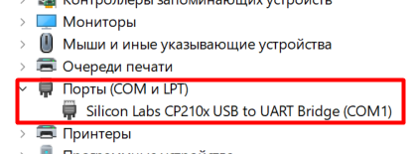

Рис. 1. Диспетчер устройств.

## Описание ПО

### Подключение к прибору

1. Запустите ПО, запустив файл «Mirax Configurator.exe», после этого отобразится основное окно программы Рис. 2.

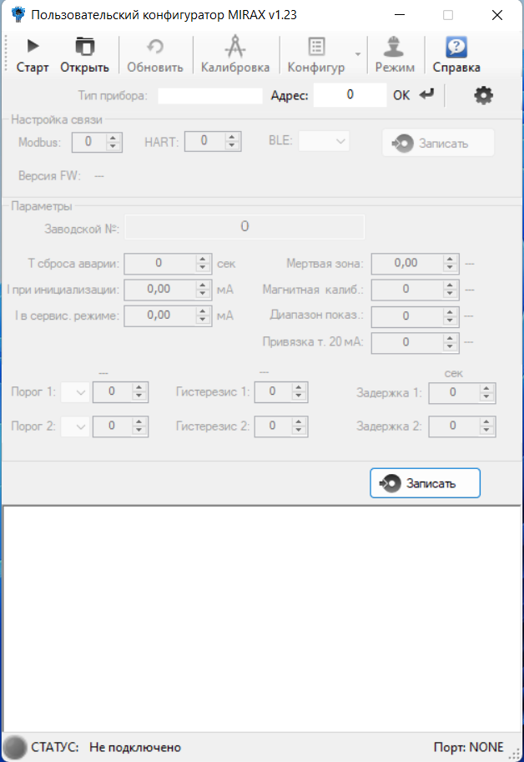

Рис. 2. Основное окно программы

1. Подключите преобразователь интерфейсов к газоанализатору.
2. Нажмите кнопку  для выбора настроек подключения. Рис. 3.

Представленные настройки подключения на Рис. 3 являются настройками по умолчанию. Адрес Modbus – это последние две цифры серийного номера газоанализатора. После выбора настроек нажмите сохранить.

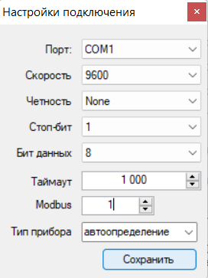

Рис. 3. Кнопка меню

1. Нажмите кнопку «Старт» для начала чтения параметров с газоанализатора. Рис. 4.

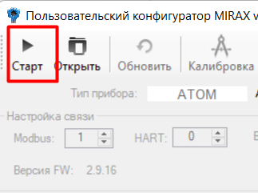

Рис. 4. Чтение параметров с газоанализатора.

1. При успешном подключение произойдет считывание информации с прибора Рис. 5.

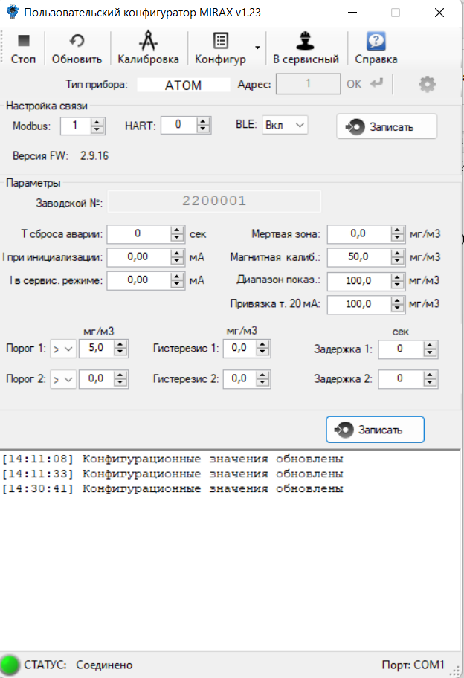

Рис. 5. Успешное подключение устройства.

### Описание кнопок и окон программы

 Кнопка отключения от устройства.

 Кнопка обновить параметры.

 Кнопка калибровки по газу и токового выхода.

 Кнопка сохранения конфигурации с прибора на ПК и загрузки файла конфигурации в прибор.

  Кнопка перевода в сервисный/рабочий режим.

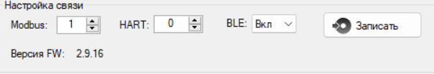 Окно переключения параметров связи, включения/выключения модуля блютуз, запись параметров в прибор.

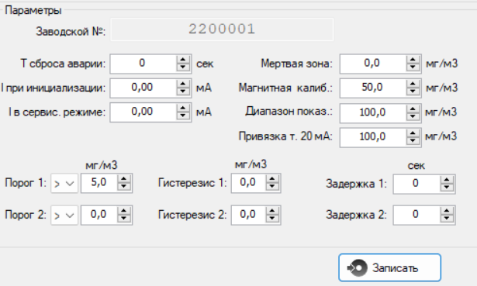 Основные параметры прибора.

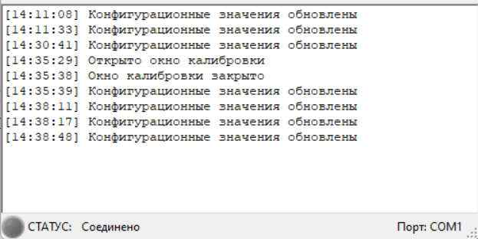

Окно состояния программы.

### Описание калибровки

Вид рабочего окна «Калибровка» на Рис. 6. В этом окне можете выполнить калибровку нуля и диапазона, калибровку токового выхода газоанализатора, тест токового выхода газоанализатора.

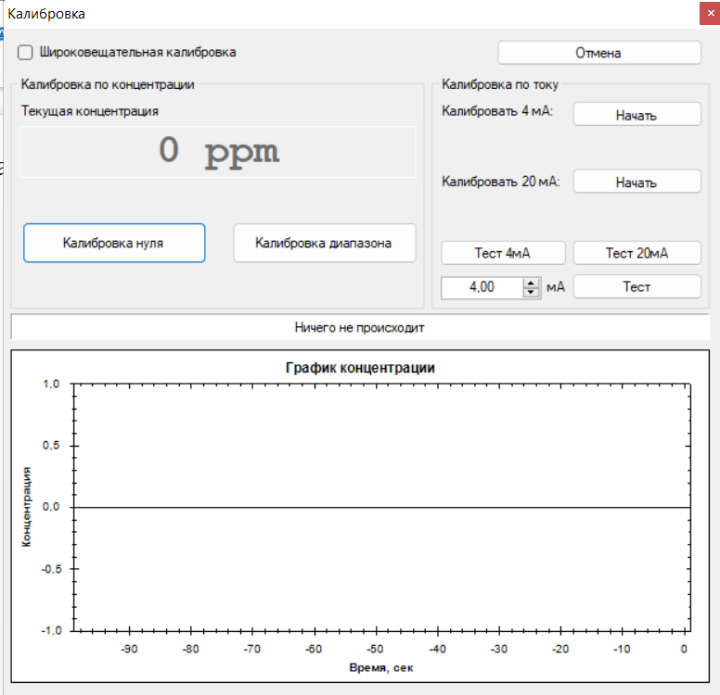

Рис. 6. Калибровка.

#### Описание процесса калибровки нуля

1. Следует выбрать тип калибровки «Калибровка нуля» как показано на Рис. 6.
2. После стабилизации показаний подтвердить, нажав на кнопку, как показано на Рис. 7.

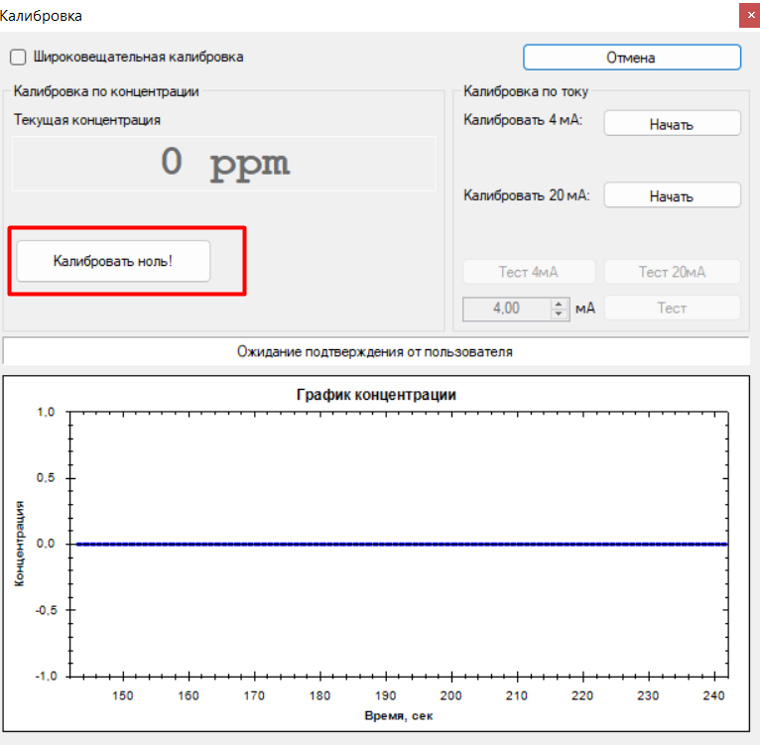

Рис. 7. Калибровка нуля.

#### Описание процесса калибровки диапазона

1. Следует выбрать тип калибровки «Калибровка диапазона» как показано на Рис. 6.
2. Вписать значение калибровочного газа.
3. Подать ПГС-ГСО и после стабилизации показаний нажать еще раз кнопку «Калибровать диапазон».
4. При необходимости можно повторить операцию несколько раз.